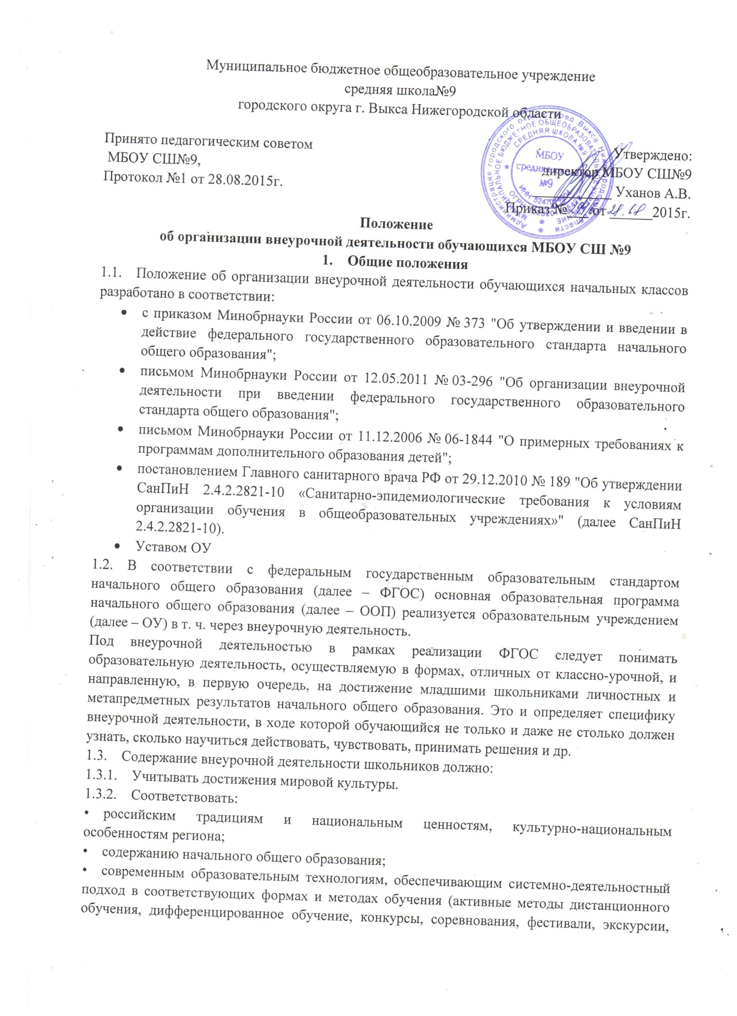походы и т. п.), в методах контроля и управления образовательным процессом (экспертный анализ продуктов деятельности обучающихся);
1.3.3. Быть направленным:
• на создание условий для развития личности ребенка;
• развитие мотивации личности ребенка к познанию и творчеству;
• обеспечение эмоционального благополучия ребенка;
• приобщение обучающихся к общечеловеческим ценностям, национальным ценностям и традициям (включая региональные социально-культурные особенности);
• профилактику асоциального поведения школьников;
• создание условий для социального, культурного и профессионального самоопределения, творческой самореализации ребенка, его интеграции в систему отечественной и мировой культуры;
• обеспечение целостности процесса психического и физического, умственного и духовного развития личности ребенка;
• укрепление психического и физического здоровья детей;
• развитие взаимодействия педагогов с семьями обучающихся.
1.4. Внеурочная деятельность школьников организуется по направлениям развития личности (спортивно-оздоровительное, духовно-нравственное, социальное, общеинтеллектуальное, общекультурное) в таких формах, как экскурсии, кружки, секции, круглые столы, конференции, диспуты, школьные научные общества, олимпиады, соревнования, поисковые и научные исследования, общественно полезные практики и др.
2. Организация внеурочной деятельности
2.1. Внеурочная деятельность в начальной школе осуществляется через:
• учебный план ОУ, а именно, через часть, формируемую участниками образовательного процесса (дополнительные образовательные модули, школьные научные общества (Знание-сила), учебные научные исследования, практикумы и т. д., проводимые в формах, отличных от урочной);
• дополнительные образовательные программы ОУ (внутришкольная система дополнительного образования);
• образовательные программы учреждений дополнительного образования детей, а также учреждений культуры и спорта;
• организацию деятельности групп продленного дня;
• деятельность, организуемую классными руководителями (экскурсии, диспуты, круглые столы, соревнования, общественно полезные практики и т. д.);
• деятельность иных педагогических работников (социального педагога, педагога-психолога, старшего вожатого, учителя-логопеда), осуществляемую в соответствии с должностными обязанностями квалификационных характеристик должностей работников образования.
2.2. В организации внеурочной деятельности принимают участие все педагогические работники ОУ (учителя, социальный педагог, педагог-психолог, учитель-логопед, воспитатель ГПД, старший вожатый и др.). Координирующая роль принадлежит учителю и воспитателю группы продленного дня которые взаимодействуют с педагогическими работниками (а также учебно-вспомогательным персоналом ОУ) с целью максимального удовлетворения запросов обучающихся и организует внеурочную деятельность в группе.
2.3. Количество часов, отводимое на внеурочную деятельность, ОУ определяет самостоятельно (исходя из имеющихся ресурсов ОУ и за счет интеграции ресурсов ОУ и учреждений дополнительного образования детей).ОУ создает условия для активного участия обучающихся во внеурочной деятельности по всем направлениям (спортивно-оздоровительное, духовно-нравственное, социальное, общеинтеллектуальное, общекультурное).
2.4. Чередование учебной и внеурочной деятельности в рамках реализации основной образовательной программы начального общего образования определяет школа.
2.5. Финансирование внеурочной деятельности, реализуемой учителями начальных классов и учителями-предметниками основной и старшей школы в форме дополнительных образовательных модулей и спецкурсов, работы школьного научного общества, а также дополнительных образовательных программ ОУ (внутришкольная система дополнительного образования, воспитательная система школы), осуществляется в виде доплат за счет стимулирующей части фонда оплаты труда ОУ.
Внеурочная деятельность, осуществляемая учреждениями дополнительного образования детей, учреждениями культуры и спорта, финансируется за счет бюджета этого учреждения.
2.6. Внеурочная деятельность организуется на основании программ, рекомендованных Минобрнауки РФ или ГОУ ДПО Нижегородским институтом развития образования, планов совместной работы с учреждениями культуры и спорта.
Авторские программы внеурочной деятельности утверждаются руководителем ОУ на основании внешней рецензии.
2.7. Расписание внеурочной деятельности на год утверждается руководителем ОУ в начале учебного года.
2.8. Продолжительность занятий внеурочной деятельности зависит от возраста обучающихся и вида деятельности и устанавливается в соответствии с СанПиН 2.4.2.2821-10.
Продолжительность занятий такими видами деятельности, как чтение, музыка, рисование, лепка, рукоделие, тихие игры, должна составлять не более 50 мин в день для обучающихся 1–2-х классов, и не более 1,5 ч в день – для обучающихся 3–4-х классов. Просмотры телепередач и кинофильмов должны проходить не чаще двух раз в неделю с ограничением длительности просмотра до 1 ч для обучающихся 1–3-х классов и 1,5 ч – для обучающихся 4-го класса.
2.9. В соответствии с СанПиН 2.4.2.2821-10 для организации внеурочной деятельности могут использоваться общешкольные помещения (читальный, актовый и спортивный залы, библиотека), а также помещения домов культуры, центров детского досуга, спортивных сооружений и стадион.
2.10. В период каникул на основании приказа руководителя ОУ внеурочная деятельность организуется в процессе отдыха детей и их оздоровления, а также в форме тематических лагерных смен и летних практик.
2.11. Образовательным учреждением для развития потенциала одаренных детей и детей с ограниченными возможностями здоровья могут быть разработаны, на основании заявления родителей (законных представителей), индивидуальные планы внеурочной деятельности.
Для детей с ограниченными возможностями здоровья часы внеурочной деятельности могут быть использованы для организации коррекционно-развивающих занятий в соответствии с рекомендациями психолого-медико-педагогического консилиума ОУ или рекомендациями территориальной психолого-медико-педагогической комиссии.
2.12. Наполняемость группы обучающихся при организации внеурочной деятельности в клубно-кружковой форме – не менее 15 человек.

3. Требования к программам внеурочной деятельности
3.1. Программа внеурочной деятельности должна содержать следующие структурные элементы:
• титульный лист;
• пояснительную записку;
• учебно-тематический план;
• содержание изучаемого курса;
• методическое обеспечение;
• список литературы.
3.2. На титульном листе программы внеурочной деятельности необходимо указать:
• наименование ОУ;
• где, когда и кем утверждена программа;
• название программы внеурочной деятельности;
• направление внеурочной деятельности, в рамках которого предполагается реализовать данную программу;
• возраст детей, на которых рассчитано содержание внеурочной деятельности;
• срок реализации;
• Ф. И. О., должность автора (авторов);
• год разработки.
3.3. В пояснительной записке к программе внеурочной деятельности школьников необходимо раскрыть следующие вопросы:
• актуальность (педагогическая целесообразность) программы внеурочной деятельности – ориентация на выполнение требований к содержанию внеурочной деятельности школьников, а также на интеграцию и дополнение содержания предметных программ;
• цель и задачи программы внеурочной деятельности. Цель должна соответствовать требованиям к личностным результатам освоения ООП, установленным ФГОС. Задачи должны раскрывать логику достижения цели при организации практической деятельности обучающихся;
• формы и режим занятий;
• ожидаемые результаты реализации внеурочной деятельности и способы определения результативности.
Результаты необходимо описать на трех уровнях: личностные, метапредметные и предметные.
Ожидаемый личностный результат должен соответствовать целям внеурочной деятельности.
Метапредметные результаты – освоенные обучающимися универсальные учебные действия (познавательные, регулятивные и коммуникативные), обеспечивающие овладение ключевыми компетенциями, составляющими основу умения учиться.
Предметные результаты освоения программы внеурочной деятельности включают в себя:
• специфические знания, умения и навыки по изготовлению некоторого продукта (открытию социально-культурного знания);
• опыт самостоятельной деятельности обучающихся по изготовлению специфического продукта (проектирование изменений социально-культурного знания);
• опыт презентации индивидуального продукта.
Результативность изучения программы внеурочной деятельности определяется на основе участия ребенка в конкурсных мероприятиях или выполнения им некоторых работ. Минимальное обязательное количество таких сертификационных испытаний не должно быть больше четырех за учебный год.
Формами подведения итогов освоения программы внеурочной деятельности являются выставки, фестивали, соревнования, учебно-исследовательские конференции и т. п. Перечень и сроки проведения мероприятий должны быть прописаны заранее. По каждому направлению внеурочной деятельности за учебный год должно пройти не менее четырех мероприятий на уровне ОУ.
3.4. Учебно-тематический план программы внеурочной деятельности должен содержать перечень разделов и тем, количество часов по каждому разделу и теме с разбивкой на теоретические и практические виды занятий.
В плане мероприятий, реализуемых в рамках внеурочной деятельности, должны быть указаны: название и форма мероприятия, сроки проведения, фамилия и должность ответственного лица, ресурсы и предполагаемый результат.
3.5. Содержание программы представляет собой краткое описание каждой темы с выделением основных понятий и видов деятельности обучающихся, подлежащих освоению. В заключении необходимо привести перечень контрольных испытаний (работ), проверяющих уровень освоения учащимися содержания темы.
В перечне мероприятий необходимо представить схематический сценарий мероприятия с выделением видов деятельности обучающихся и предполагаемого результата.
3.6. В разделе "Методическое обеспечение программы внеурочной деятельности" должны быть представлены:
• краткие методические рекомендации по организации и проведению игр, бесед, походов, экскурсий, конкурсов, конференций, лабораторных и практических работ, по постановке экспериментов или опытов и т. п.;
• дидактический и лекционный материал, методики исследовательских работ, тематика опытнической или исследовательской работы и т. п.
3.7. Отслеживание внеурочных достижений обучающихся ведется с помощью диагностического инструментария (по выбору педагогу) и интерпретируется в результативную таблицу «Мониторинг результатов внеурочной деятельности (по уровням): Первый уровень – приобретение школьниками социальных знаний, первичного понимания социальной реальности и повседневной жизни. Для достижения данного уровня особое значение имеет взаимодействие ученика с педагогом.
Второй уровень – получение школьником опыта переживания и позитивного отношения к базовым ценностям общества, ценностного отношения к социальной реальности в целом. Для достижения данного уровня особое значение имеет взаимодействие учащихся между собой на уровне класса, группы.
Третий уровень – получение школьником опыта самостоятельного общественного действия. Для достижения данного уровня значение имеет взаимодействие школьника с социальными объектами за пределами гимназии.
4. Система оценки достижения результатов внеурочной деятельности
4.1. Система оценки достижения результатов внеурочной деятельности является комплексной и предусматривает оценку достижений учащихся (портфолио обучающегося) и оценку эффективности деятельности ОУ.
4.2. Оценка достижений результатов внеурочной деятельности происходит на трех уровнях:
• представление коллективного результата группы обучающихся в рамках одного направления (результаты работы кружка, детского объедения, системы мероприятий, лагерной смены и т. п.);
• индивидуальная оценка результатов внеурочной деятельности каждого обучающегося на основании экспертной оценки личного портфолио;
• качественная и количественная оценка эффективности деятельности ОУ по направлениям внеурочной деятельности на основании суммирования индивидуальных результатов обучающихся.
4.3. Представление коллективного результата группы обучающихся в рамках одного направления происходит на общешкольном празднике в форме творческой презентации. Праздник проводится по окончании учебного года на основании приказа руководителя ОУ.
4.4. Для индивидуальной оценки результатов внеурочной деятельности каждого обучающегося на основании положения о портфолио обучающегося начальной школы приказом руководителя ОУ создается экспертная комиссия, которая переводит представленные материалы в баллы.
На общешкольном празднике объявляются результаты с награждением обучающихся, набравших максимальное количество баллов по всем направлениям и набравших максимальное количество баллов по отдельным направлениям внеурочной деятельности.

